**Propuesta Temática del Proyecto Integrador**

**Tema:**

**Propuesta de trabajo**

**Autor/es:**

**Flores Vargas David Edison**

**Intriago Joan**

**Puertas Luis**

**Toalombo Sara**

**Yanacallo Caiza Andy Esteban**

**Carrera: Tecnología Superior en Desarrollo de Software**

**Propuesta de trabajo**

Creación de un diccionario básico de traducción kitchwa – español y viceversa

Diccionario

**Objetivos**

**General**

* Crear un prototipo de diccionario sencillo que facilite la traducción de palabras del español al Kitchwa del pueblo Chibuleo y viceversa

**Específico**

* Crear una lista de palabras y su respectiva traducción.
* Grabar audios de las palabras y su respectiva traducción
* Crear funciones y condicionales que hagan lo siguiente
* Permitan insertar audios al programa
* Permita normalizar las palabras
* Permitan detectar el idioma
* Permitan realizar la traducción
* Permita mostrar la lista de palabras disponibles
* Diseñar un menú el cual tenga las siguientes opciones
* Traducir palabra.
* Mostrar lista de palabras disponibles.
* Escuchar traducción.
* Salir.

**Desarrollo de la propuesta**

**Análisis de requerimientos**

**Creación de un archivo plano que contiene la lista de palabras**

* Se va a crear un archivo plano que contenga una lista de 50 palabras en kitchwa y su equivalente en español. (diccionario.py)



**Importar librerías**

* Vamos a importar la librería playsound para poder insertar archivos de audio a nuestro programa



* Importar la lista de palabras de nuestro archivo plano diccionario.py



**Definición de funciones**

* Definimos la función reproducir_ audio para insertar un archivo mp3 al código



* Definimos la función normalizar_palabra para que convierta las palabras a minúsculas y no existan problemas al escribirlas.



* Definimos la función detectar_idioma para que no exista un problema al escribir la palabra en un idioma u otro

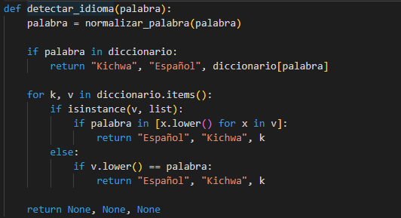

* Definimos la función realizar_traduccion para poder escribir la palabra y que se traduzca dependiendo del idioma en el que se ingrese

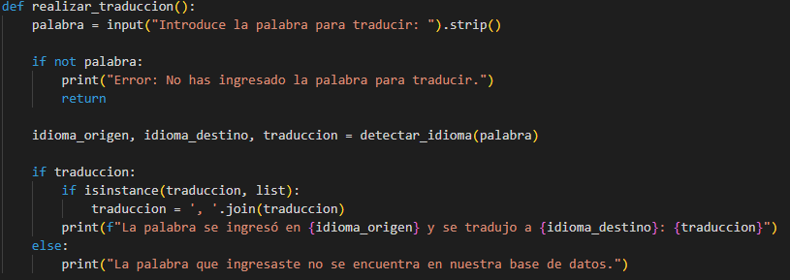

* Definimos la función mostrar_palabras_disponibles para que nos enliste las palabras que se pueden traducir.

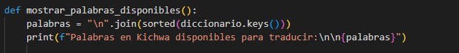

**Creación de condicionales**

* Crearemos un Ciclo While el cual nos permitirá ingresar un menú de opciones

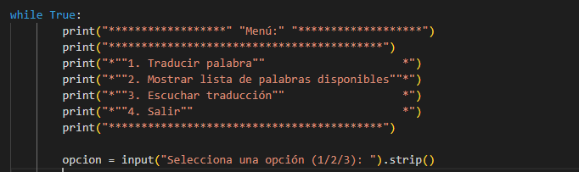

* Dentro del siclo while ingresaremos condicionales if para poder llamar a nuestras funciones.

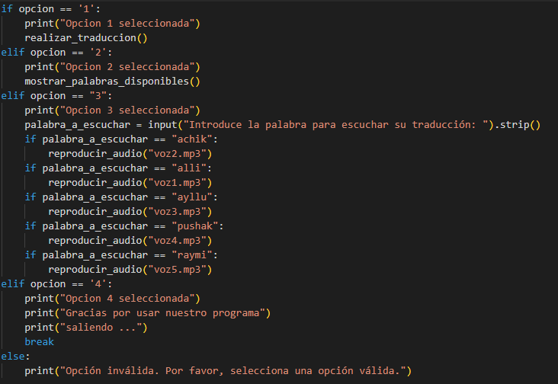

**Pruebas**

1.- Ejecución del menú

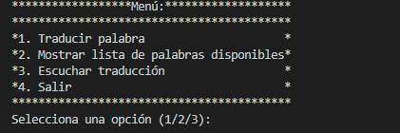

2.- Selección opción 1 traducir palabra

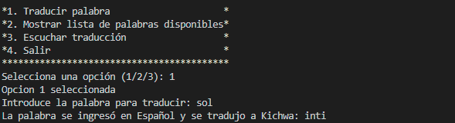

3.- Detección de idioma



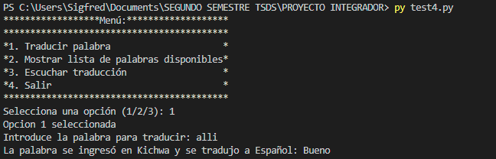

4.- Traducción



5.- Selección opción 2 mostrar la lista de palabras disponibles

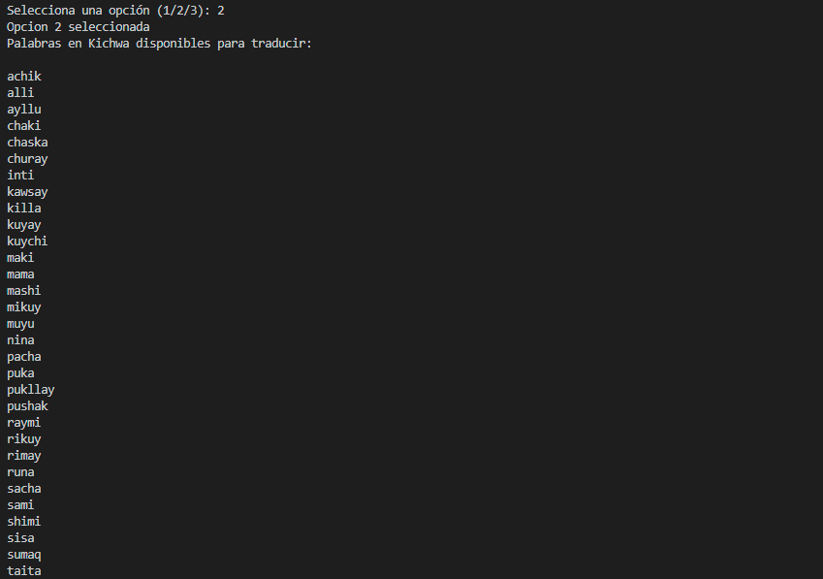

6.- selección opción 3 escuchar traducción



7.- selección opción 4 salir

